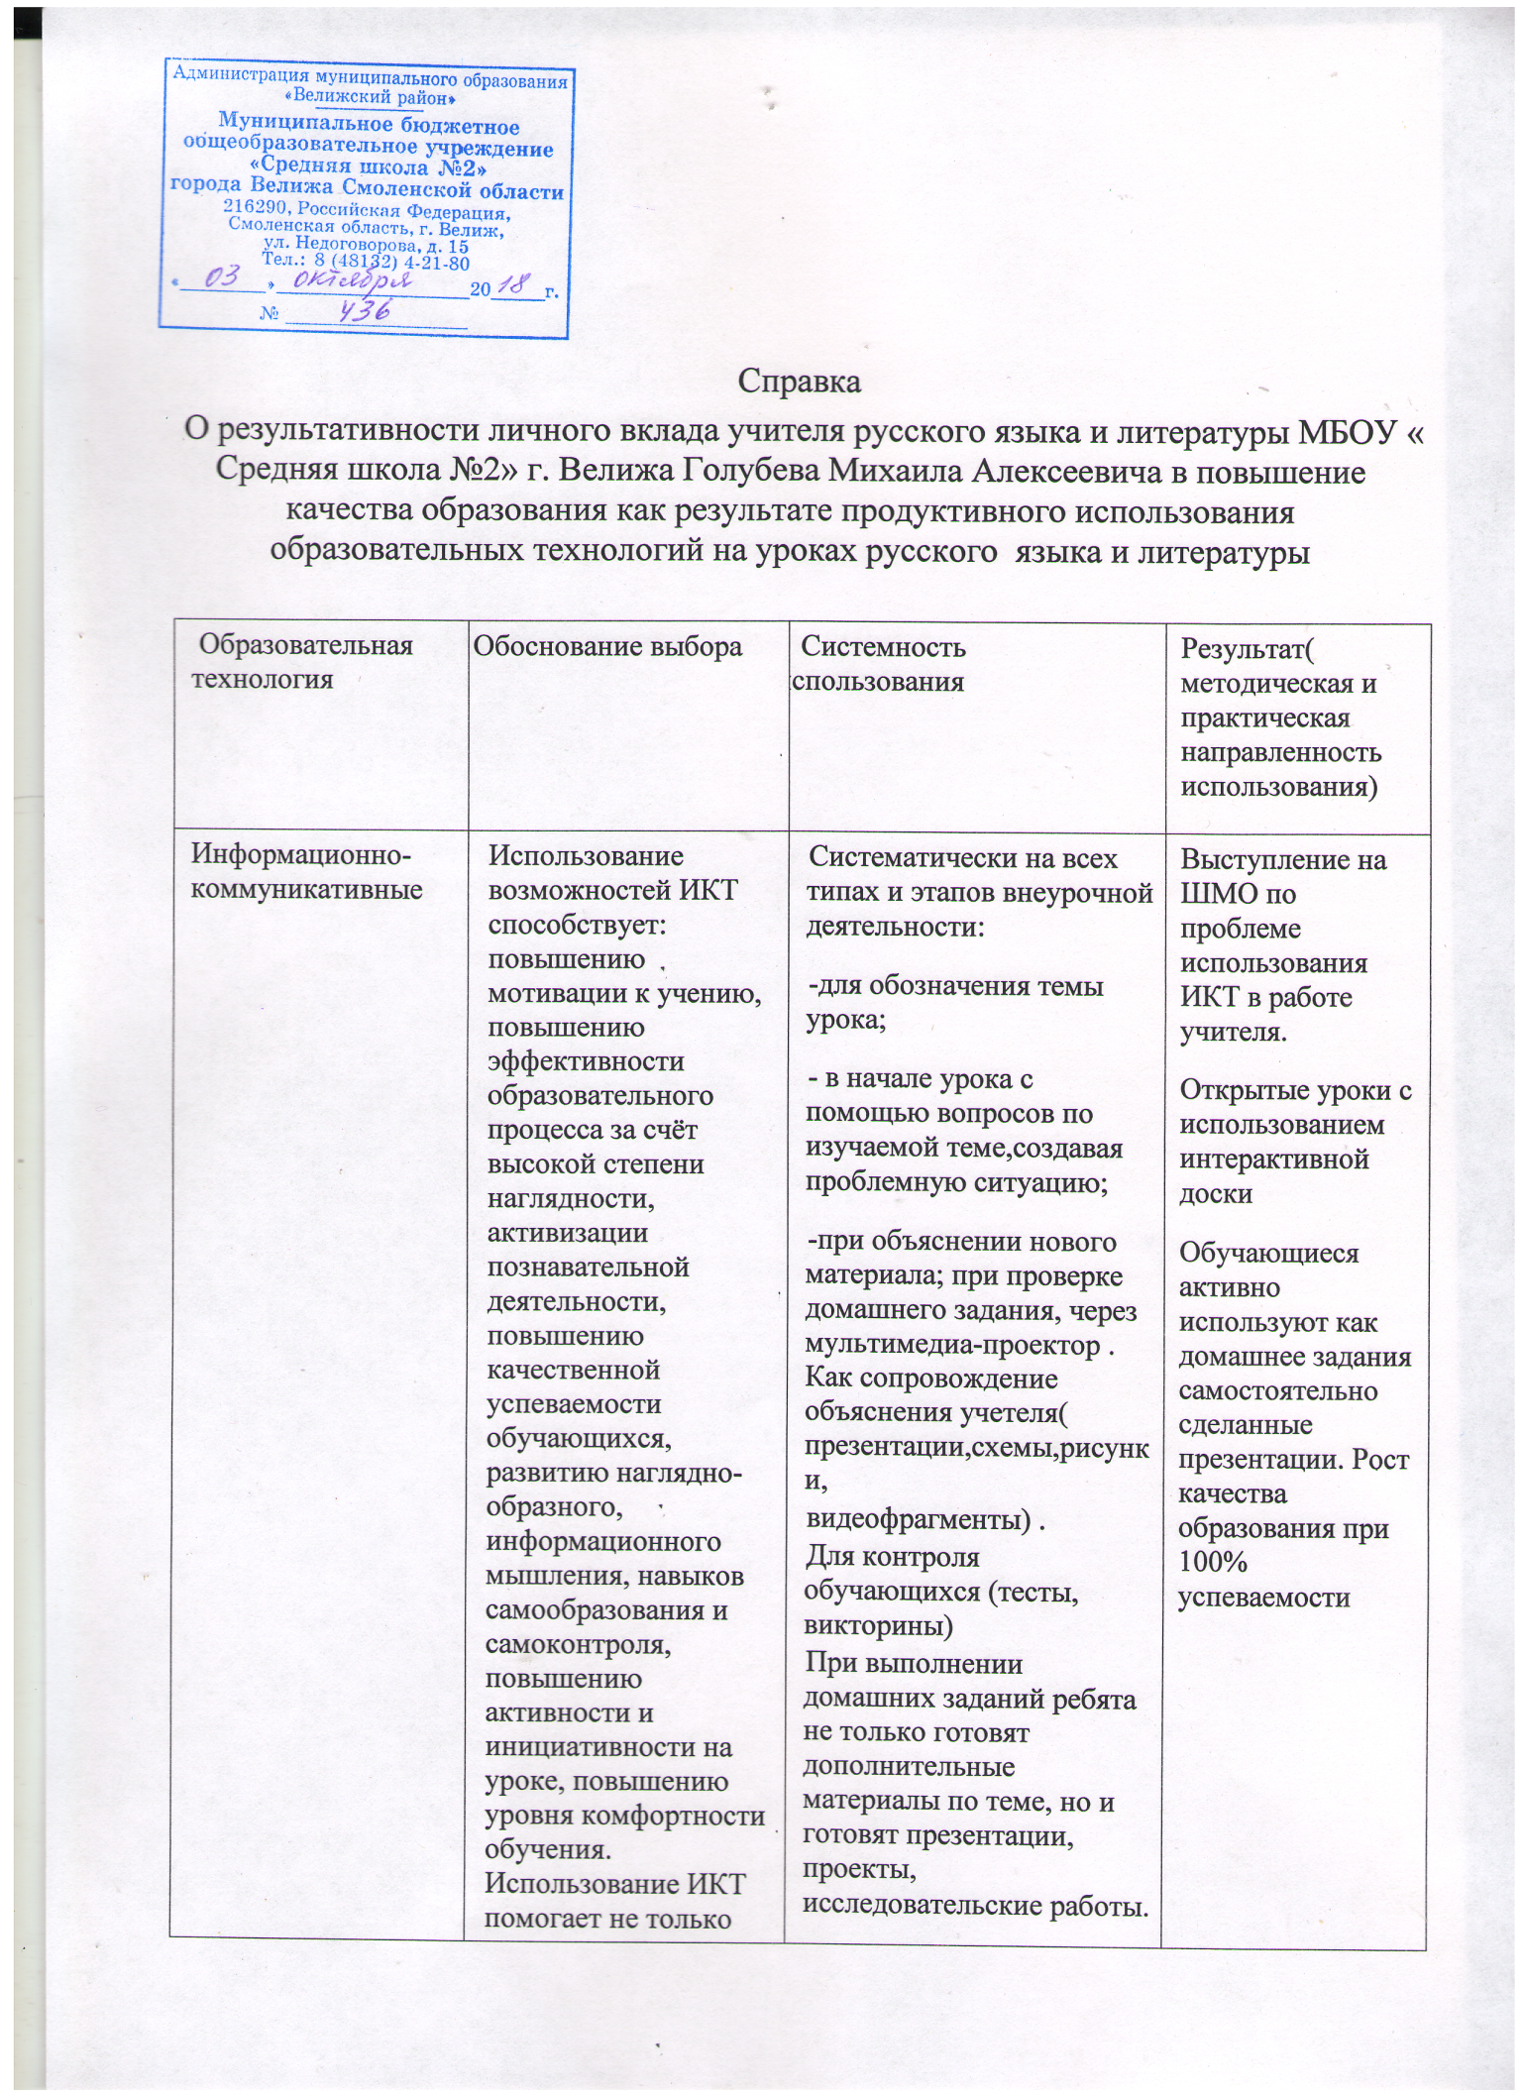

Справка
О результативности личного вклада учителя русского языка и литературы МБОУ « Средняя школа №2» г. Велижа Голубева Михаила Алексеевича в повышение качества образования как результате продуктивного использования образовательных технологий на уроках русского языка и литературы

Образовательная технология | Обоснование выбора | Системность использования | Результат( методическая и практическая направленность использования)
Информационно-коммуникативные | Использование возможностей ИКТ способствует: повышению мотивации к учению, повышению эффективности образовательного процесса за счёт высокой степени наглядности, активизации познавательной деятельности, повышению качественной успеваемости обучающихся, развитию наглядно-образного, информационного мышления, навыков самообразования и самоконтроля, повышению активности и инициативности на уроке, повышению уровня комфортности обучения. Использование ИКТ помогает не только школьникам, но и учителю творчески развиваться | Систематически на всех типах и этапов внеурочной деятельности:  -для обозначения темы урока;  - в начале урока с помощью вопросов по изучаемой теме,создавая проблемную ситуацию;  -при объяснении нового материала; при проверке домашнего задания, через мультимедиа-проектор . Как сопровождение объяснения учетеля( презентации,схемы,рисунки,  видеофрагменты) .  Для контроля обучающихся (тесты, викторины)  При выполнении домашних заданий ребята не только готовят дополнительные материалы по теме, но и готовят презентации, проекты, исследовательские работы. | Выступление на ШМО по проблеме использования ИКТ в работе учителя.  Открытые уроки с использованием интерактивной доски  Обучающиеся активно используют как домашнее задания самостоятельно сделанные презентации. Рост качества образования при 100% успеваемости
Игровые технологии | Игровые технологии занимают важное место в учебно-воспитательном процессе, так как не только способствуют воспитанию познавательных интересов и активизации деятельности учащихся, но и выполняют ряд других функций: 1)правильно организованная с учётом специфики материала игра тренирует память, помогает учащимся выработать речевые умения и навыки; 2) игра стимулирует умственную деятельность учащихся, развивает внимание и познавательный интерес к предмету; 3) игра - один из приёмов преодоления пассивности учеников. Любой ребёнок, независимо от его талантов и способностей, может самоутвердиться и самореализоваться в игре, повысить свою самооценку, пережив ситуацию успеха. | Систематически на всех типах и этапах внеурочной деятельности  Все типы уроков: уроки-путешествия, уроки-конкурсы, деловые игры и др.  На всех этапах урока: постановка проблемы,  актуализация знаний, закрепление, контроль и проверка знаний, рефлексия.  Вид деятельности:  учитель-ученик, ученик-ученик  Действия учителя: организует работу.  Действия учеников:  включаются в игровую ситуацию, работают в команде | Разнообразные игровые действия усиливают интерес школьников к предмету, к познанию окружающего мира.  Приемы слуховой, зрительной, двигательной наглядности, занимательные вопросы, задачи-шутки, моменты неожиданности способствуют активизации мыслительной деятельности.  Объединение учебной и внеурочной деятельности в единый воспитательный процесс.  Рост качества образования при 100% успеваемости.
Технология проблемного обучения | Помочь ученику раскрыться, лучше использовать свой творческий потенциал помогает создание проблемных ситуаций на уроке. Проблемная ситуация – состояние интеллектуального затруднения, которое требует поиска новых знаний и новых способов их получения. Отличительные черты проблемного (продуктивного) вопроса: 1) сложность, выступающая в форме противоречия; 2) ёмкое содержание; 3) увлекательная форма; 4) доступный для ученика уровень сложности.  Виды деятельности: - выявление проблемы, - формулирование,  - поиск решения,  - решение проблемы. | Систематически: проблемная ситуация создается учителем при изучении почти каждой темы. Тип урока: урок открытия новых знаний Этап урока: постановка проблемы. Вид деятельности: учитель-ученик, ученик-ученик. Действия учителя: организует самостоятельную деятельность учащихся. Действия ученика: в максимальной степени самостоятельны, несут ответственность за результаты собственного учения  Подготовленность ученика к проблемному обучению учитель определяет, прежде всего, его умением увидеть выдвинутую учителем проблему, сформулировать ее, найти решение и решить ее эффективными приемами. | Использование проблемного обучения способствует развитию у обучающихся познавательной деятельности и проявляется в активизации этой деятельности.  Школьники активно участвуют в предметных олимпиадах и конкурсах..  Рост качества образования при 100% успеваемости..
Обучение в сотрудничестве: (групповая и парная работа) | Групповая работа создаёт благоприятные условия для включения всех школьников в активную работу на уроке. При организации работы в группах каждый ученик мыслит, выражает своё мнение. В группах рождаются споры, обсуждаются разные варианты решения, идёт взаимообучение в процессе учебной дискуссии, учебного диалога. Групповая форма работы позволяет реализовать индивидуальный подход в условиях массового обучения, организовать взаимодействие детей для выявления их индивидуальных возможностей и потребностей, тем самым повышая качество образования. | Систематически.  Основная цель, которую реализует учитель- развитие мышления учащихся. А развивать мышление – значит, развивать умение думать. При этом учитель решает ряд учебных и воспитательных задач:  - возрастает объём учебного материала и глубина его понимания;  - на формирование УУД тратится меньше времени, чем при фронтальном обучении;  - ученики получают удовольствие от занятий, комфортнее чувствуют себя в школе;  - возрастают познавательная активность и творческая самостоятельность учащихся;  - меняется характер взаимоотношений между детьми (исчезают безразличие, агрессия, прибавляются теплота и человечность);  - растёт самокритичность -ученик более точно оценивает свои возможности;  - учитель получает возможность осуществлять индивидуальный подход к учащимся (учитывать их способности, темп работы при делении класса на группы, давать группам дифференцированные задания). | Школьники учатся с удовольствием, ощущая радость познания, и чувствуют при этом себя превосходно. В таких условиях организации учебной деятельности дети переживают чувство наслаждения, осуществляют свободу выбора и принятия ответственности, обретая уверенность в собственных силах, а значит, становятся счастливыми и здоровыми. Кроме того, учитель решает и ряд других учебных и воспитательных задач  Рост качества знаний при 100% успеваемости.
Технология развития критического мышления | Формирование критического мышления в период расширения информационного пространства приобретает особую актуальность. Под критическим мышлением в обучающей деятельности понимают совокупность качеств и умений, обусловливающих высокий уровень исследовательской культуры школьника и учителя, а также “мышление оценочное, рефлексивное”, для которого знание является не конечной, а отправной точкой, аргументированное и логическое мышление, которое базируется на личном опыте и проверенных фактах. | Систематически.  Технология развития критического мышления представляет собой целостную систему, формирующую навыки работы с информацией через чтение и письмо. Учитель использует совокупность разнообразных приёмов, направленных на то, чтобы сначала заинтересовать ученика (пробудить в нём исследовательскую, творческую активность), затем предоставить ему условия для осмысления материала и, наконец, помочь ему обобщить приобретённые знания.  - Технология эффективна на всех этапах урока . | - Учитель развивает навыки работы с текстами любого типа и с большим объёмом информации; - учащиеся овладевают умением интегрировать информацию.  - Учитель формирует умение вырабатывать собственное мнение на основе осмысления различного опыта, идей и представлений, строить умозаключения и логические цепи доказательств (развивает системное логическое мышление).  - Учитель развивает творческие и аналитические способности, умение эффективно работать с другими людьми, формирует умение выражать свои мысли ясно, уверенно и корректно по отношению к окружающим.  В результате обмена опытом отмечено, что использование данной технологии позволило развить у 80 % выпускников школы следующие умения:  -эффективно работать с потоком информации;  - ясно и конкретно выражать и аргументировать свои мысли;  - работать в группе и выстраивать взаимоотношения в коллективе.  Рост качества образования при 100% успеваемости.
Проектная технология | Эта технология позволяет развивать познавательные, творческие навыки учащихся, умения ориентироваться в информационном пространстве, самостоятельно конструировать свои знания и искать пути решения проблемы. Преимущества технологии - это энтузиазм в работе, заинтересованность детей, связь с реальной жизнью, умение работать в группе, самоконтроль, закрепление знаний, дисциплинированность. | Периодически. Учитель ориентирует учащихся на самостоятельную деятельность:  - индивидуальную работу,  - работу в парах,  - работу в группах, которую учащиеся выполняют в течение определенного отрезка времени (недели, месяца, полугодия). Учитель выступает в роли консультанта. | Результатом применения данной технологии является:  1.Создание электронных презентаций, проектов на бумажных носителях.  2.Выступления с проектами на уроке перед одноклассниками, в школе перед учащимися, на районном фестивале творческих проектов.  Рост качества образования при 100% успеваемости.
Здоровьесберегающие технологии | Сохранение укрепление здоровья детей- одна из главных стратегических задач. Она регламентирована и обеспечивается такими нормативно-правовыми документами, как Закон РФ « Об образовании в РФ»(ст.51) , « О санитарно-эпидемиологическом благополучия населения», а также Указами Президента России. Использование здоровьесберагающих технологий в обучении помогает предупреждению социальных отклонений в образе жизни школьников, в профилактике заболеваний, в предупреждении вредных и формировании полезных привычек, повышению качества образовательных услуг. | Систематически на всех типах и этапах урока и внеурочной деятельности: интересные разминки во время уроков и мероприятий. Учитель проводит дыхательную гимнастику, гимнастику для глаз, упражнения для укрепления позвоночника, кабинет перед занятием проветривается, соблюдаются требования СанПина по установке парт. Как классный руководитель учитель проводит беседы об охране жизни и здоровья, в классном коллективе поддерживается доброжелательная атмосфера. | Во время урока равномерно распределяются различные виды заданий, чередуется мыслительная деятельность с физкультминутками, определяется время подачи сложного учебного материала, выделяется время на проведение самостоятельных работ. Создаётся благоприятный психологический и эмоциональный климат на уроке ( дети жизнерадостны, не боятся высказать свои мысли вслух) Рост качества образования при 100% успеваемости. Снижена утомляемость и уровень заболеваемости.

Директор МБОУ « Средняя школа №2»
города Велижа Смоленской области: _______________ Кириллова Т.И.
